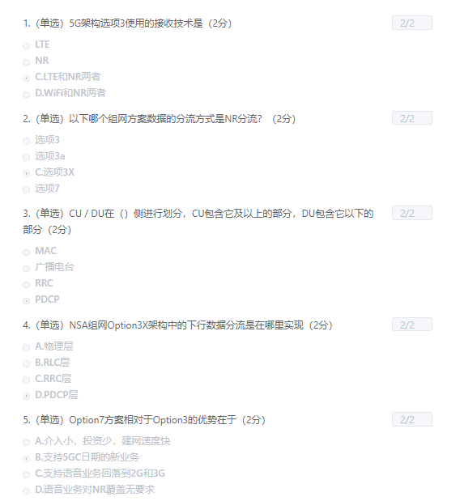

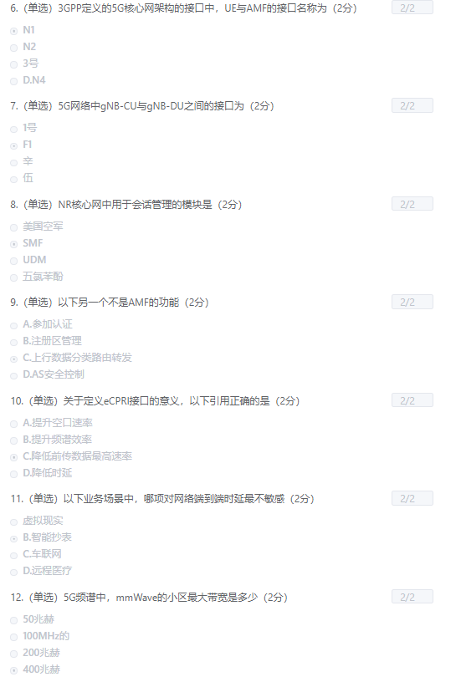

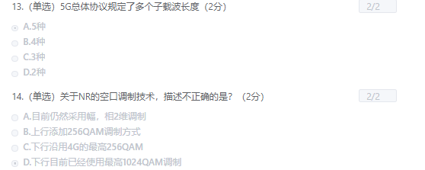

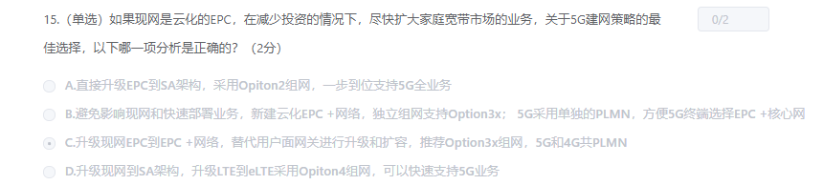

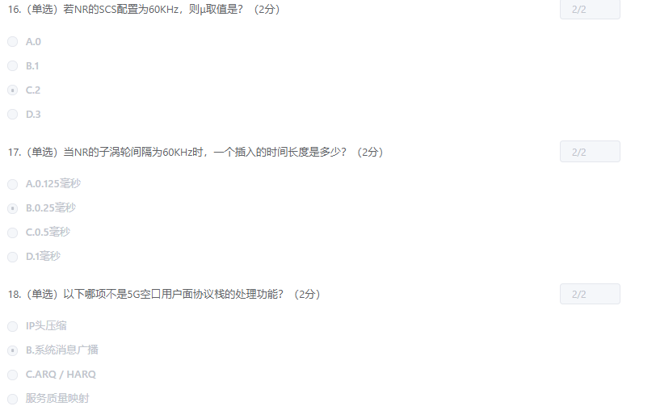

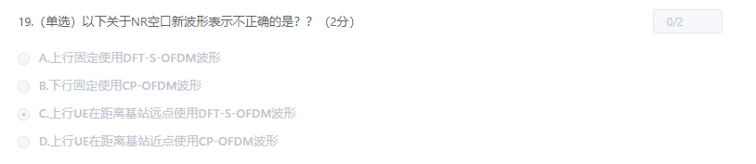

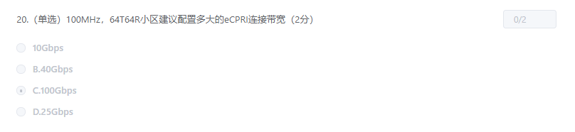

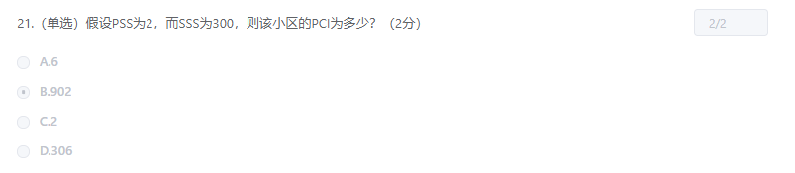

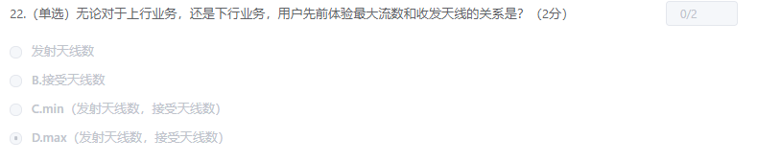

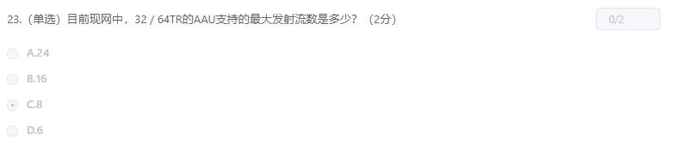

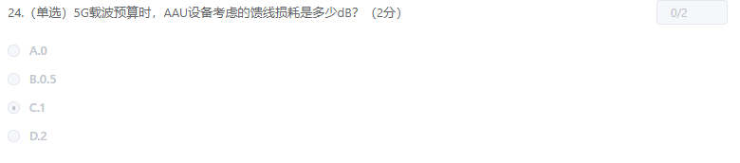

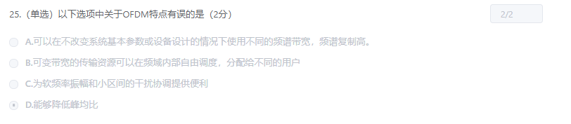

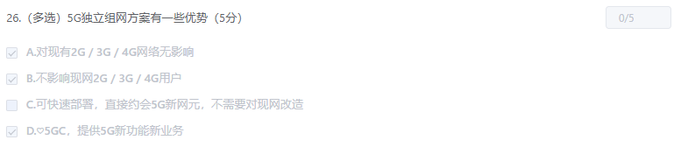

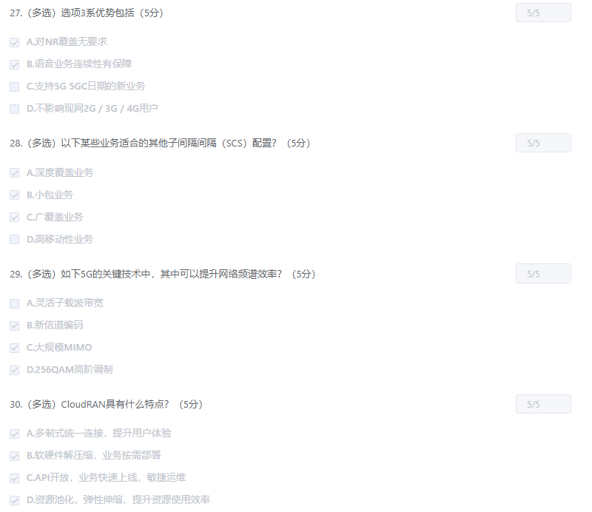

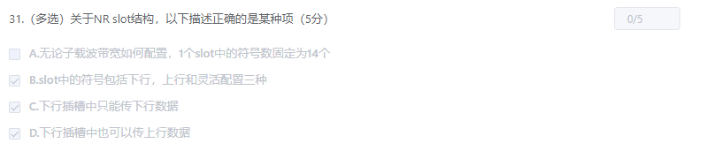

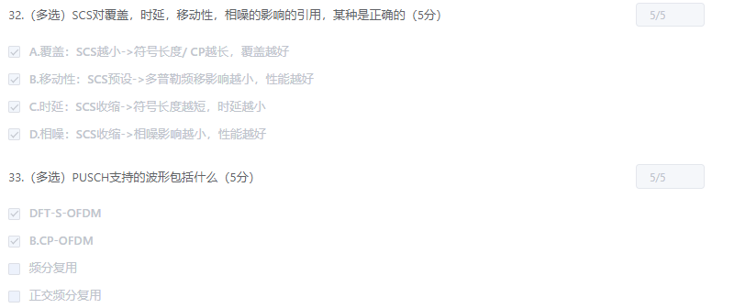

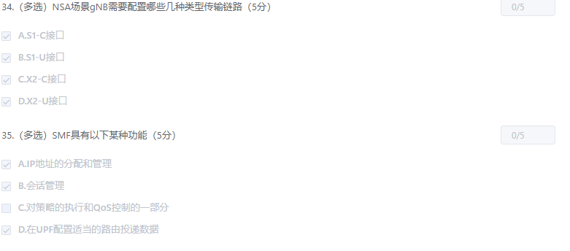



单选

1-5 CCDDB

6-10 ABBCC

11-15 BDADC

16-20 CBBCC

21-25 BDCCD

26 ABC

27 AB

28 ABC

29 BCD

30 ABCD

31 BCD

32 ABCD

33 AB

34 ABCD

35 ABD